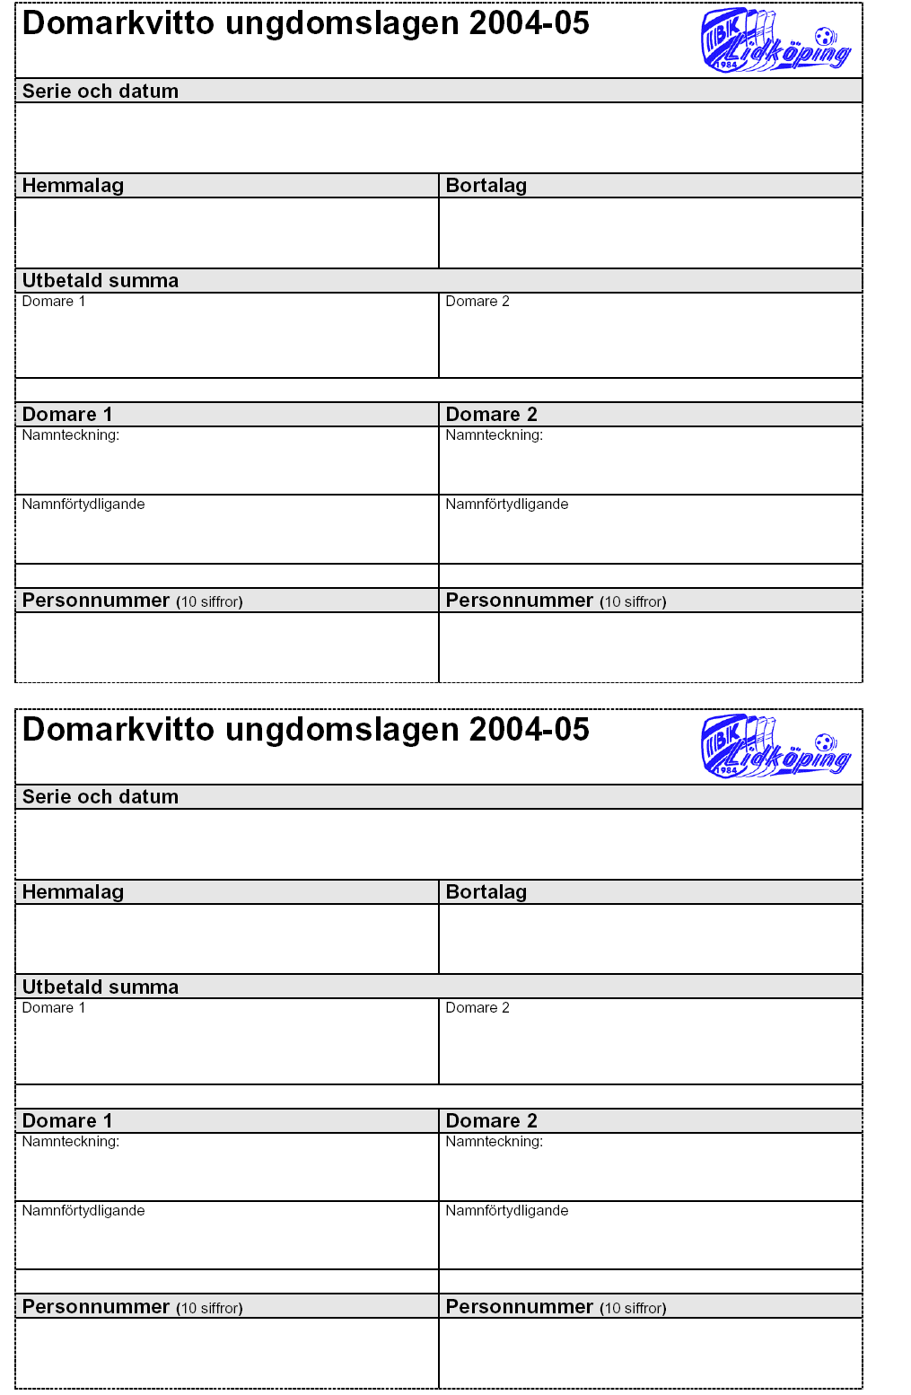

**2014-2015**

**2014-2015**